Resumen del proyecto

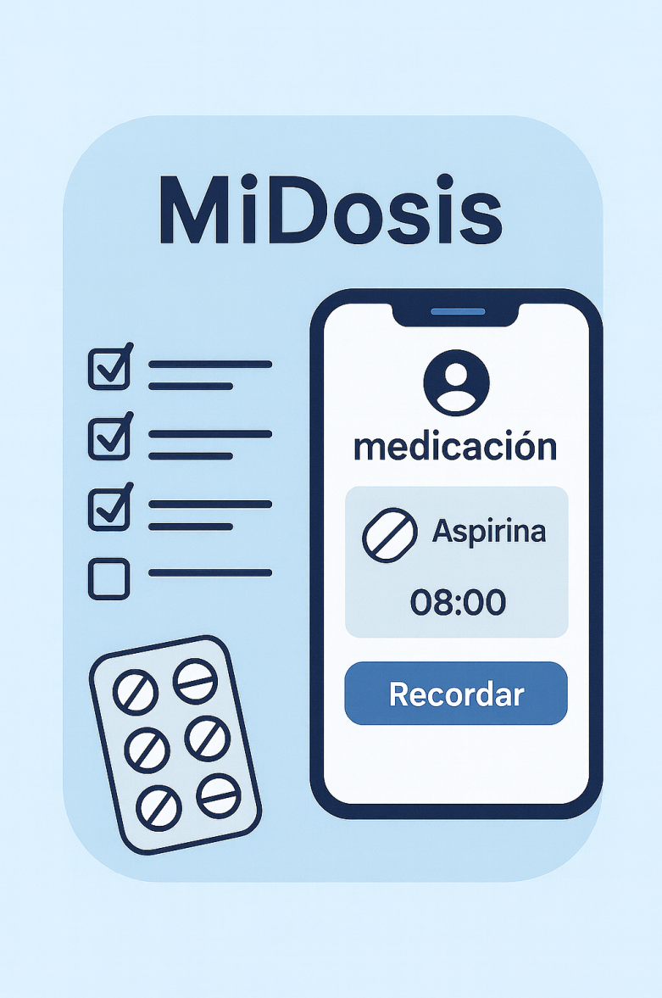
Trabajo realizado por:

María José Molina Toboso
1. RESUMEN DEL PROYECTO

1.1 Idea del proyecto
La aplicación a desarrollar será una app de gestión y recordatorio de medicación para usuarios que necesitan llevar un control claro y sencillo de las pastillas que deben tomar diariamente.
El objetivo principal es permitir al usuario registrar qué medicación necesita tomar, en qué horarios, y recibir avisos automáticos para evitar que se olviden de tomar su medicación. La app busca mejorar y facilitar el control personal y familiar.

2. ANÁLISIS

2.1 Funciones principales de la aplicación
- Registro de usuario / inicio de sesión.
- Registro de pastillas o medicamentos que debe tomar el usuario.
- Configuración de dosis: cantidad y frecuencia.
- Selección de horarios para cada medicación.
- Sistema de recordatorios/alertas (notificaciones).
- Historial de medicación tomada.
- Posible opción de añadir notas o comentarios.

2.2 Información que será almacenada
- Datos del usuario: nombre, correo, contraseña.
- Información de cada pastilla: nombre, tipo, descripción opcional.
- Dosis: cantidad a tomar.
- Horarios programados para cada pastilla.
- Registro de tomas realizadas.

3. DISEÑO

3.1 Tecnologías y lenguajes a utilizar
- Frontend:XML.
- Backend: JAVA.
- Base de datos: MySQL.
- Notificaciones:Toast.

4. DESARROLLO
- Implementación del backend para gestionar usuarios, medicación y horarios.
- Desarrollo de pantallas: inicio, registro, listado de medicación, creación de horarios, sección de recordatorios.
- Integración con la base de datos.
- Programación del sistema de notificaciones.

5. TEST
- Pruebas de registro e inicio de sesión.
- Pruebas de creación y edición de pastillas.
- Verificación del correcto funcionamiento de los recordatorios.
- Pruebas de usabilidad para asegurar que la app sea clara y sencilla.

6. DIAGRAMAS

DIAGRAMA DE CASOS DE USO

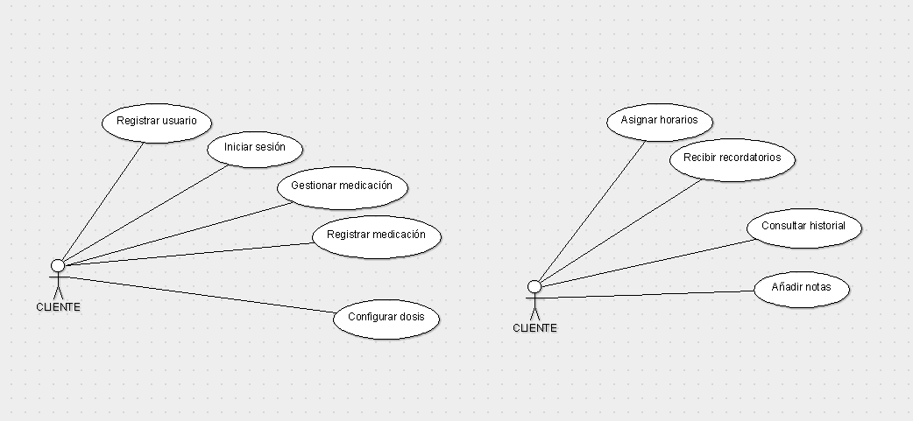

DIAGRAMA ENTIDAD-RELACIÓN

